**Lernfeld 4**

**Schutzbedarfsanalyse im eigenen  
Arbeitsbereich durchführen**

Übung Datenschutz_Risikoanalyse_Schutzziele

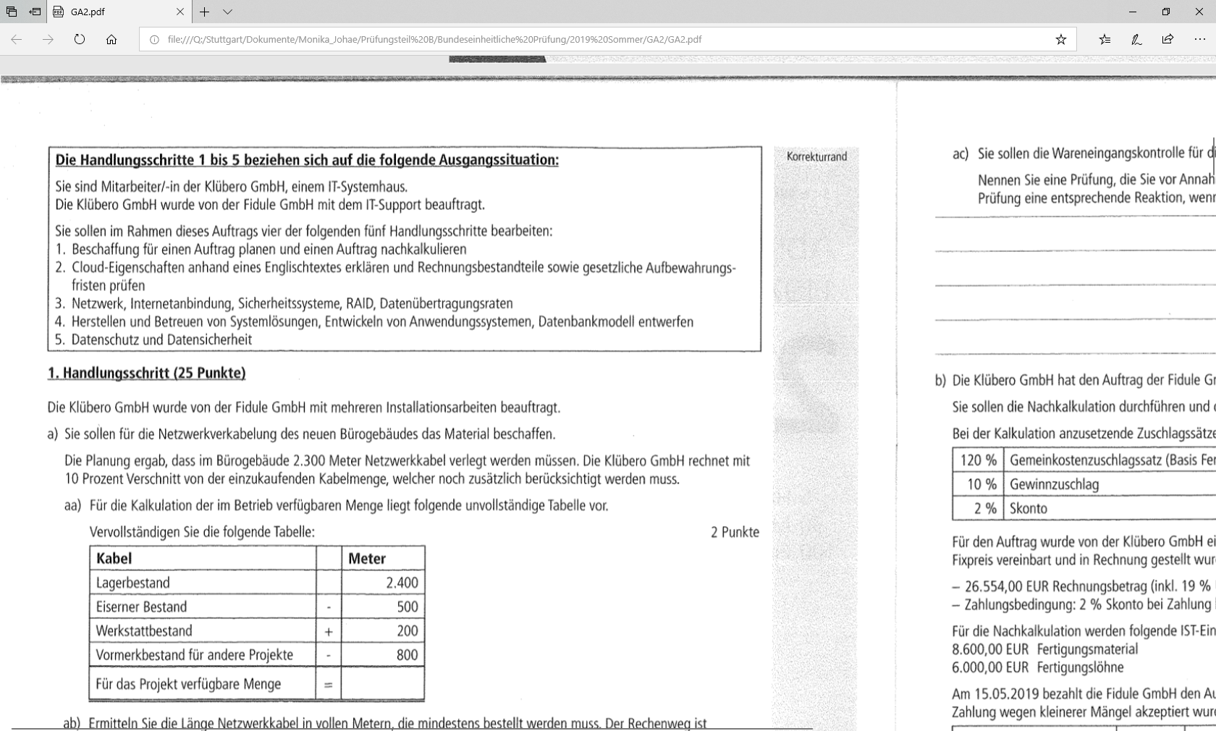

**1. Handlungsschritt (25 Punkte)**

a) Die Fidule GmbH bietet Fitnesstraining für ihre registrierten Kunden an.  
Sie sollen die Mitarbeiter zu den Themen Datensicherheit und Datenschutz informieren.

aa) Geben Sie an, ob die folgenden Sachverhalte jeweils eine Gefährdung des Datenschutzes  
oder der Datensicherheit darstellen. Es sind auch Zuordnungen zu beiden Gebieten möglich. (9 Punkte)

|  |  |  |
| --- | --- | --- |
| **Sachverhalt** | **Zuordnung bitte ankreuzen** | |
|  | Datensicherheit | Datenschutz |
| Die Kundendaten des Fitnessstudios werden an den Arbeitgeber eines Kunden weitergeleitet. |  |  |
| Die Buchungen der letzten Woche sind durch einen technischen Defekt verloren gegangen. |  |  |
| Der Server mit technischen Daten ist wegen eines Stromausfalls im ganzen Gebäude ausgefallen. |  |  |
| Die Fidule GmbH übersendet einem Fitness-Food-Hersteller Kundendaten, die er für eine Werbemaßnahme verwendet. |  |  |
| Eine unberechtigte Person arbeitet mit dem PC des Azubis und speichert sich Kunden- und Firmendaten auf einem Stick. |  |  |
| Die Fidule GmbH setzt wegen zunehmender Diebstähle Videoüberwachung in ihren Geschäftsräumen ein. |  |  |
| Die Fidule GmbH sendet all ihre Daten zwecks Gesundheitsforschung mithilfe einer KI-Lösung an eine Universität. |  |  |
| Ein Fitness-Mitglied beschafft sich den Sicherheitscode des Zentralcomputers, um an die Kontaktdaten eines Fitnesstrainers zu kommen. |  |  |
| Eine fremde Person hat sich ohne Erlaubnis Zutritt zum Serverraum für die Gerätesteuerung verschafft. |  |  |

ab) Für die Formulierung einer Datenschutzrichtlinie für die Fidule GmbH sollen Sie die Rechte der Betroffenen laut Datenschutzgrundverordnung (DSGVO) ermitteln.

Nennen Sie davon vier Rechte. (4 Punkte)

b) Sie haben die Risikoanalyse durchgeführt, bei der die folgende Fälle aufgetreten sind. Bezeichnen Sie für jeden Fall das Risiko und schlagen Sie eine geeignete Abwehrmaßnahme vor.

ba) Ein Mitarbeiter verändert in der Datenbank das Rechnungsdatum mehrerer bereits gezahlter Kundenrechnungen, um in einer Besprechung ein besseres Umsatzergebnis für das dritte Quartal präsentieren zu können. (2 Punkte)

|  |  |
| --- | --- |
| **Bezeichnung des Risikos:** | **Abwehrmaßnahme:** |
|  |  |

bb) Eine nicht im Verkauf beschäftigte Person setzt sich ohne generelle Erlaubnis an einen freien PC-Arbeitsplatz in der Verkaufsabteilung und lässt sich Statistiken zu Bestellungen anzeigen. (2 Punkte)

|  |  |
| --- | --- |
| **Bezeichnung des Risikos:** | **Abwehrmaßnahme:** |
|  |  |

bc) Die Sicherungsbänder werden im selben Raum aufbewahrt, in dem das Datensicherungsgerät steht. Durch einen Brand im Raum werden die Festplatten und die Sicherungsbänder, auf denen alle Rechnungsdaten gespeichert sind, völlig zerstört. (2 Punkte)

|  |  |
| --- | --- |
| **Bezeichnung des Risikos:** | **Abwehrmaßnahme:** |
|  |  |

c) Die Fidule GmbH will das B2B-Bestellverfahren absichern.

Erläutern Sie die folgenden Schutzziele:

ca) Integrität (2 Punkte)

cb) Authentizität (2 Punkte)

cc) Vertraulichkeit (2 Punkte)